МИНИСТЕРСТВО ОБРАЗОВАНИЯ РЕСПУБЛИКИ БЕЛАРУСЬ

УЧРЕЖДЕНИЕ ОБРАЗОВАНИЯ

ГОМЕЛЬСКИЙ ГОСУДАРСТВЕННЫЙ ТЕХНИЧЕСКИЙ

УНИВЕРСИТЕТ ИМЕНИ П. О. СУХОГО

Факультет автоматизированных и информационных систем

Кафедра «Информационные технологии»

ОТЧЁТ ПО ЛАБОРАТОРНОЙ РАБОТЕ №1

по дисциплине «Операционные системы»

на тему: «Командный интерфейс *OC Windows*»

Выполнил: студент гр. ИТП-11

Дроздов Д.С.

Принял: преподаватель-стажёр

Карась. О. В.

Гомель 2021

**Цель**: ознакомится с командным интерфейсом (командной строкой) *OC* “*Windows*”. Изучить теоретический материал по данной теме и выполнить практические задания.

**Задание 1**:

1. Создать папку *Zadanie*, а в ней три папки *А1*, *А2*, *А3*.

2. В папку *А1* скопировать все файлы с расширением *ini* из каталога *c:\windows.*

3. В папке *А2* создать файл с именами файлов в паке *c:\windows.*

4. Cкопировать содержимое папок *А1* и *А2* в *А3* и вывести ее содержимое на экран. При выполнении задания использовать группировку команд (&).

5. Заменить расширение у всех файлов из папки *А1* с *ini* на *bak* и перед именем каждого файла поставить символ ~.

6. Сохранить значения системных переменных окружения в файле с именем set.txt в папке *А3*.

7. Создать свою системную переменную *myname* с фамилией студента. Сохранить значения системных переменных окружения в файле с именем *new_set.txt* в папке *А3*. Файл привести в отчете.

8. Показать созданную структуру преподавателю. Удалить папки *А1*, *А2*, *А3*.

Ход работы

1. **Создать папку *Zadanie1*, а в ней три папки *А1, А2, А3.***

В командной строке *CMD* используя команду *mkdir* создаю папку *Zadanie*. Далее использую команду *cd*, изменяю каталог и создаю папки *A1, A2, A3* внутри папки *Zadanie*

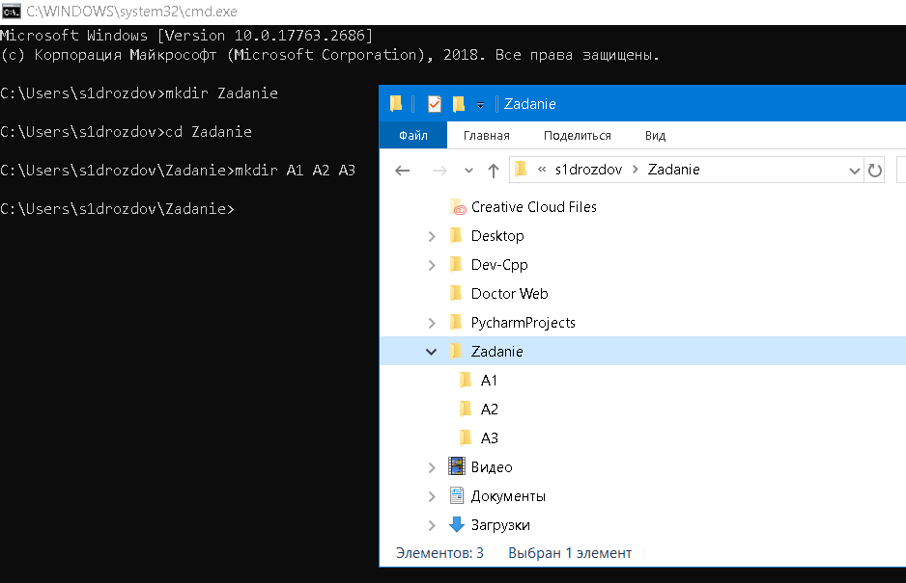

Рисунок 1 – Результат выполнения задания 1

**2. В папку *А1* скопировать все файлы с расширением *ini* из каталога *c:\windows*.**

В командной строке *CMD* используя команду *COPY* копирую все файлы с расширением *ini* из каталога *C:\Windows* в папку *A1.* Команды необходимые для выполнения данного задания и результат выполнения этих команд показаны на рисунке 2.

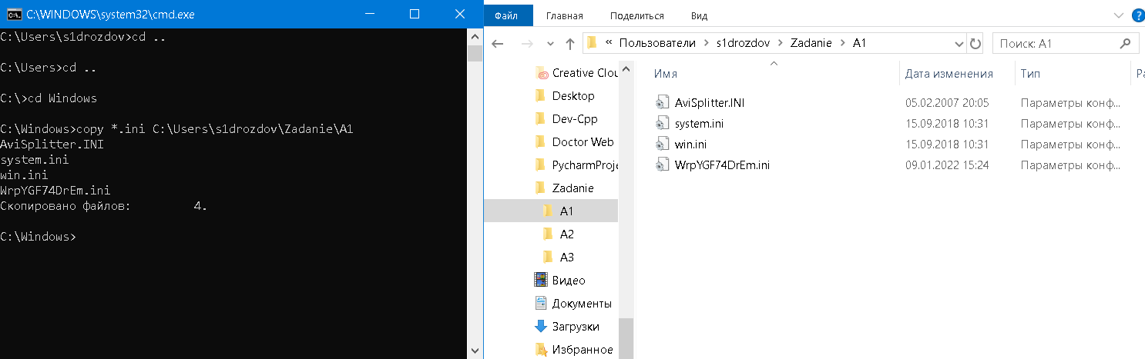

Рисунок 2 - Копирование файлов в *А1* и результат его выполнения.

1. **В папке *А2* создать файл с именами файлов в паке *c:\windows*.**

Для создания в папке *А2* файла с именами всех файлов в паке *C:\Windows* используется команда *DIR*. Выполнение команды и результат показаны на рисунке 3.

1

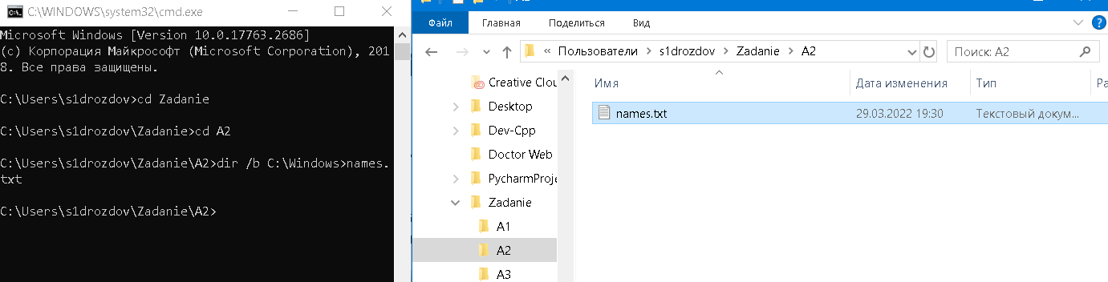

Рисунок 3 – Создание файла с именами файлов впаке *c:\windows*

1. **Скопировать содержимое папок *A1* и *A2* в *A3* и вывести ее содержимое на экран. При выполнении задания использовать группировку команд (&).**

Для копирования содержимого папок *A1* и *A2* в папку *A3* используется команда *COPY*. Вывод содержимого папки *A3* на экран осуществляется с помощью команда *dir*, при этом команды объединяются команды с помощью символа “&”. Результат и выполнение команда показан на рисунке 4.

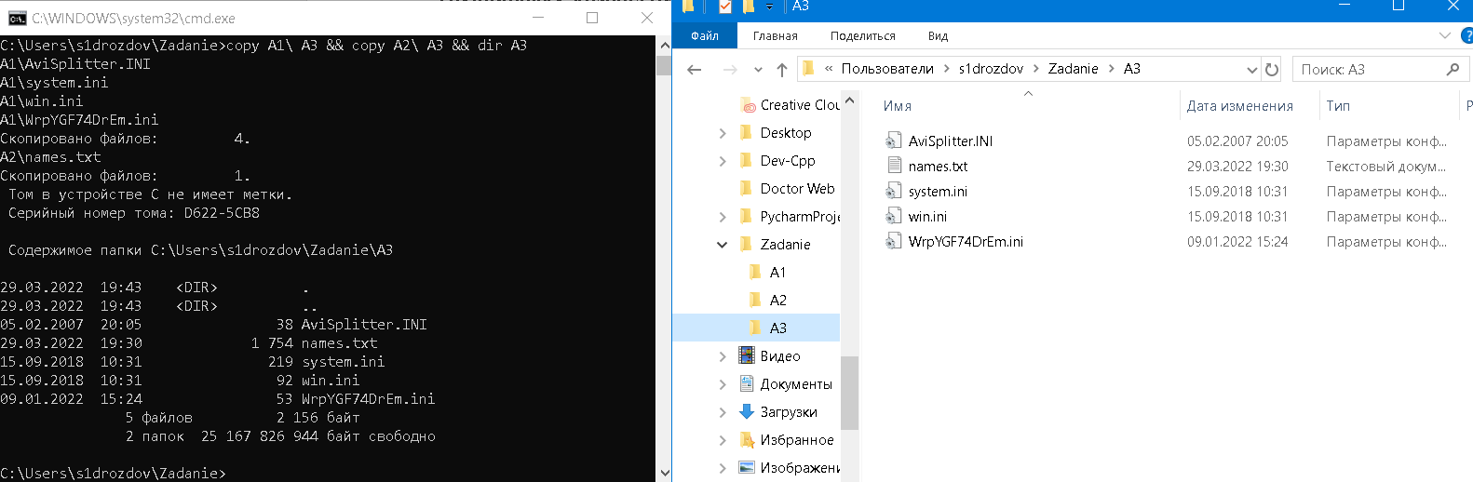

Рисунок 4 – Копирование папок *A1*, *A2* в *A3*

1. **Заменить расширение у всех файлов из папки *А1* с *ini* на *bak* и перед именем каждого файла поставить символ ~.**

Замена расширения у всех файлов из папки *А1* с *ini* на *bak* выполняется помощью команды *REN.* Результат выполнения показан на рисунке 6.

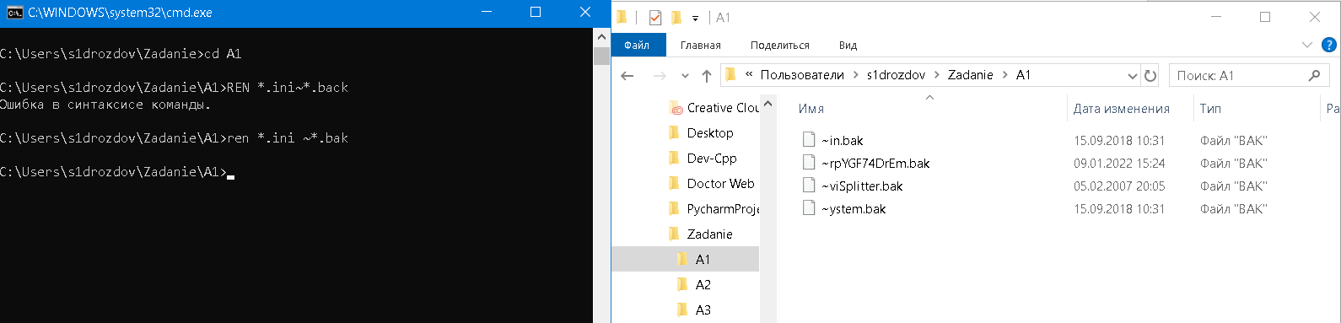

Рисунок 6 – Замена расширения с *ini* на *bak* в папке *A1*

1. **Сохранить значения системных переменных окружения в файле с именем *set.txt* в папке *А3*.**

Сохранение значений системных переменных окружения в файле с именем *set.txt* в папку *А3* выполняетсяс помощью команды *SET*. Результат выполнения показан на рисунке 7.

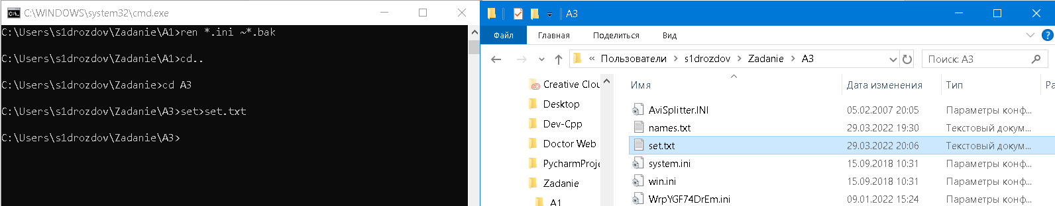

Рисунок 7 – создания файла со значениями системных переменных окружения

1. **Создать свою системную переменную *myname* с фамилией студента. Сохранить значения системных переменных окружения в файле с именем *new_set.txt* в папке *А3*. Файл привести в отчете.**

Создание своей системной переменной *myname* с моей фамилией и сохранение значений системных переменных окружения в файле с именем *new_set.txt* в папке *А3* выполняется при помощи команды *Set.* Результат выполнения показан на рисунке 8.

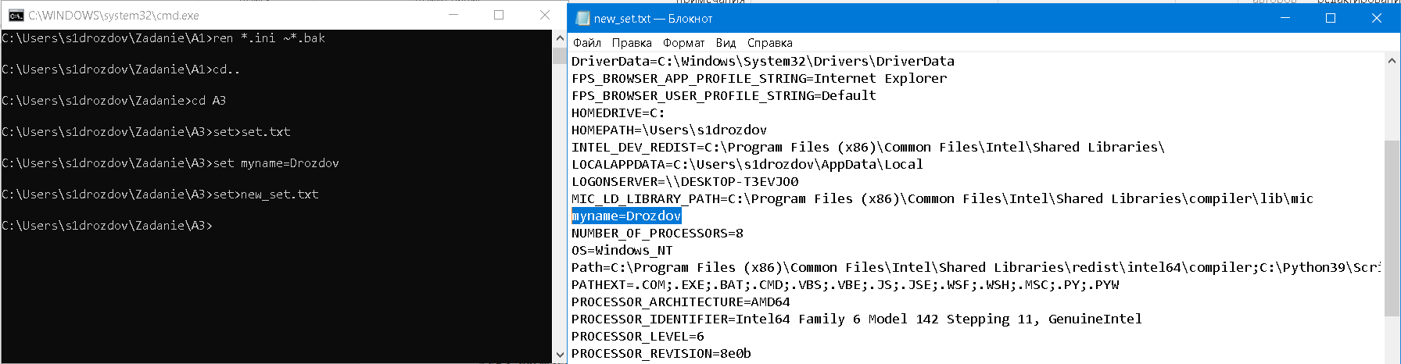

Рисунок 8 - Создание своей системной переменной *myname* с моей фамилией

1. **Показать созданную структуру преподавателю. Удалить папки *А1, А2, А3.***

Удаление папок *А1, А2, А3,* осуществляется с помощью команды *rd /s*. Результат выполнения показан на рисунке 9.

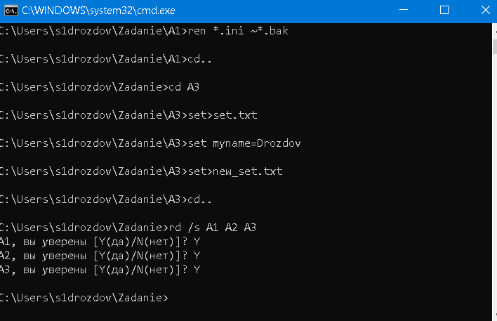

Рисунок 9 – Удаление папок *A1, A2, A3*

**Задание 2.**

Выполнить резервное копирование с последующей архивацией файлов заданного расширения. Архиватор *rar* (*rar* a имя_архива @файл_список).

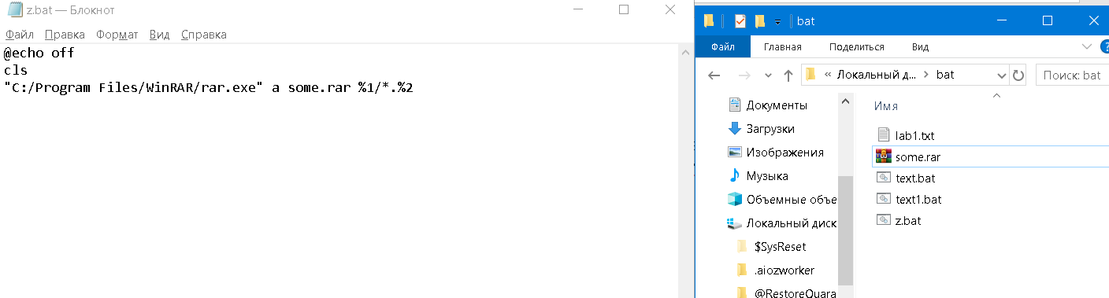

Рисунок 10 – Результат резервного копирования.

**Листинг программы:**

*@echo off*

*cls*

*"C:/Program Files/WinRAR/rar.exe" a some.rar %1/*.%2*

**Вывод:** ознакомитлся с командным интерфейсом (командной строкой) *OC* “*Windows*”. Изучил теоретический материал по данной теме и выполнить практические задания.